POC Check List

Antes de levar a caixa ao cliente

Factory Reset

Checar se a caixa está licenciada

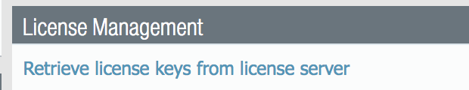

Atualização do Dynamic Updates

Configuração dos Dynamic Updates para “Download and Install” automáticos

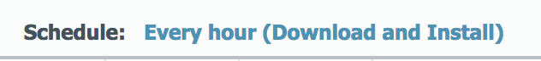

Atualização do PAN-OS

Configuração do Clock e time zone de acordo com o local da instalação

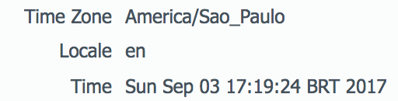

No cliente

Alterar senha padrão do admin

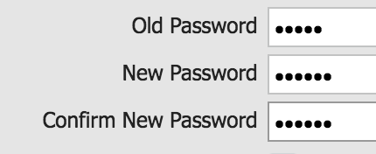

Configurar IP de gerencia

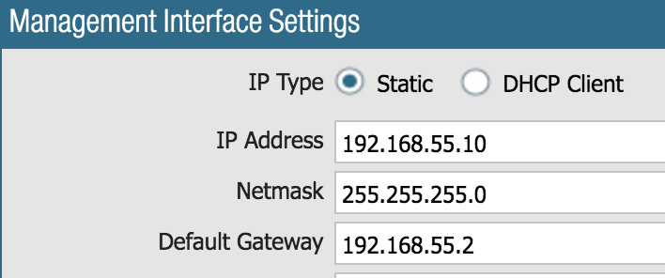

Configurar DNS

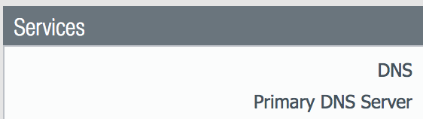

Configurar Latitude e Longitude

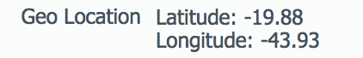

Caso alguns serviços da caixa seja feita por uma interface de trafego, configurar o “service route”

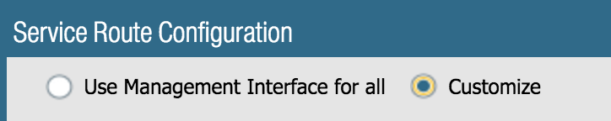

Criar uma zona chamada “tap” e habilite a identificação de usuários

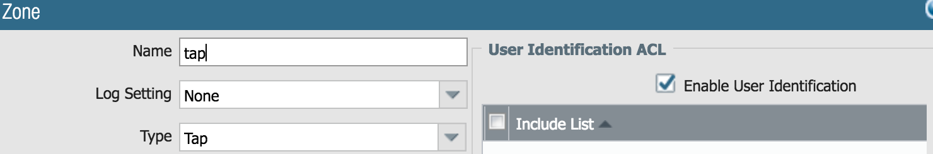

Configure as interfaces com a zona tap

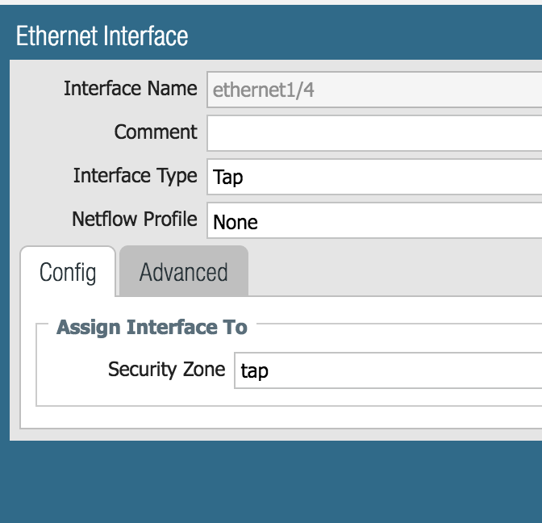

Crie o profile de AV e chame de “alert”, com ação “alert”

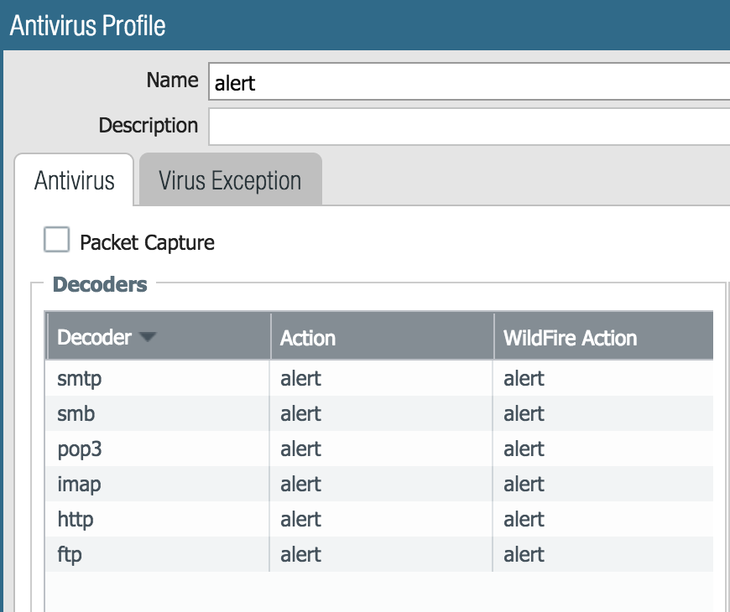

Crie o profile de Anti-Spyware e chame de “alert”, com ação “alert”

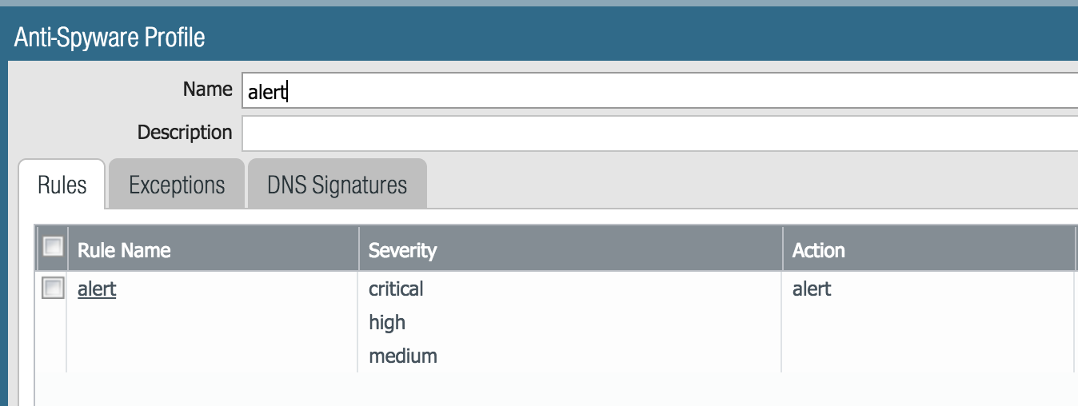

Crie o profile de Vulnerability Protection e chame de “alert”, com ação “alert”

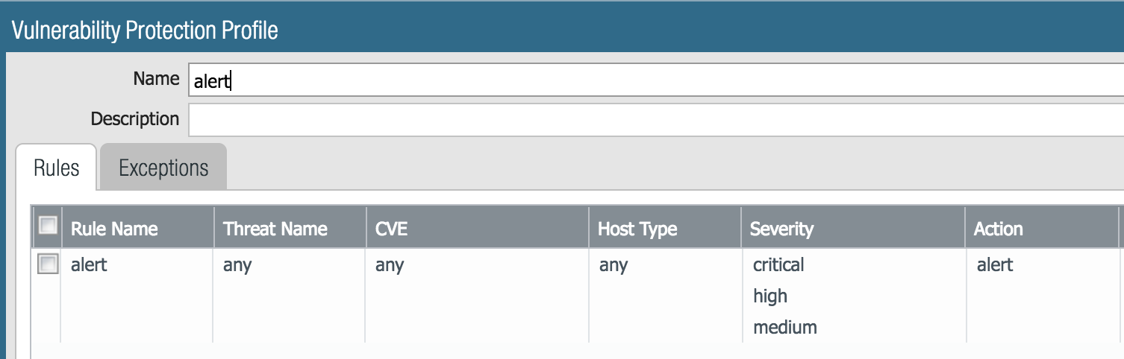

Crie o profile de URL Filtering e chame de “alert”, com ação “alert”

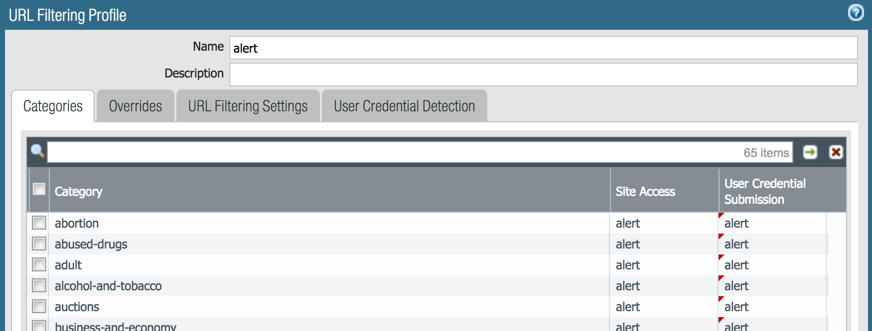

Crie o profile de File Blocking e chame de “alert”, com ação “alert”

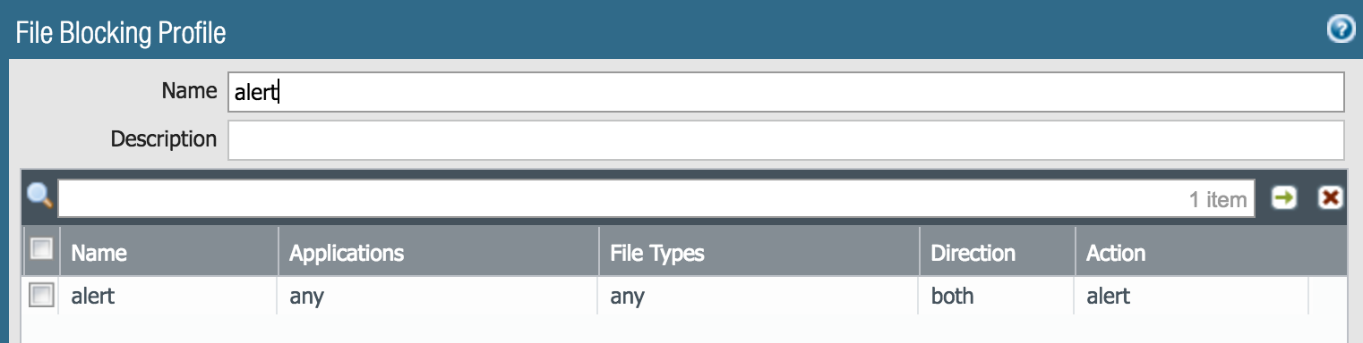

Por default o profile de Wildfire está configurado para “public-cloud”

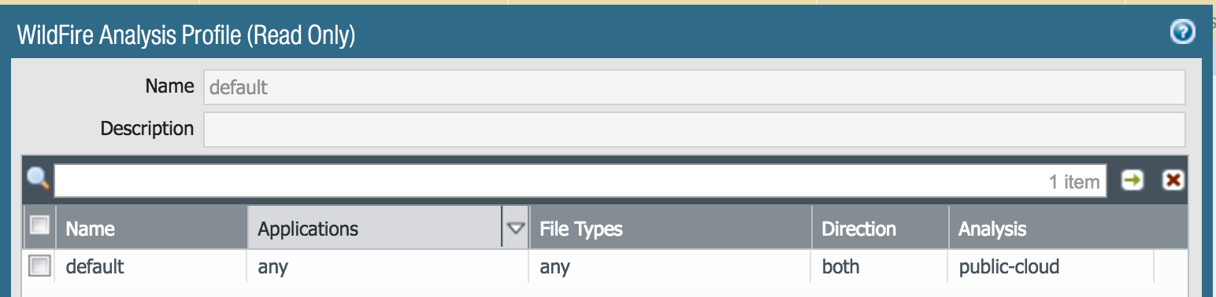

Crie uma regra de segurança incluindo as zonas tap como origem e destino e inclua todos os profiles acima criados



Crie um conector de e-mail

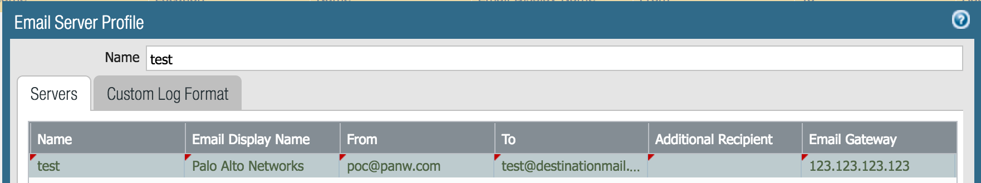

Crie um report group

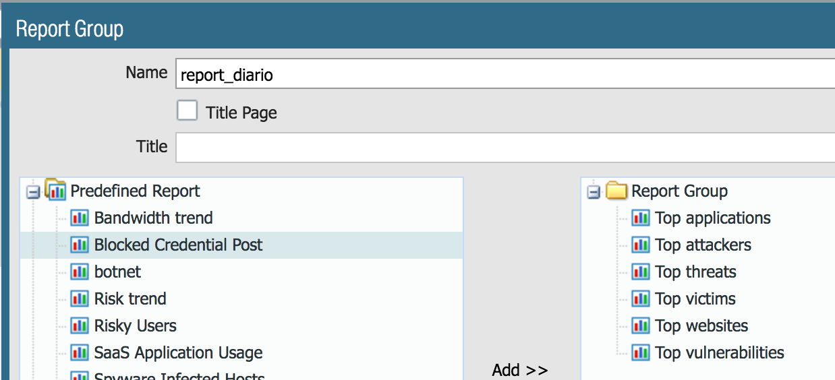

Agende o envio automático do relatório diário

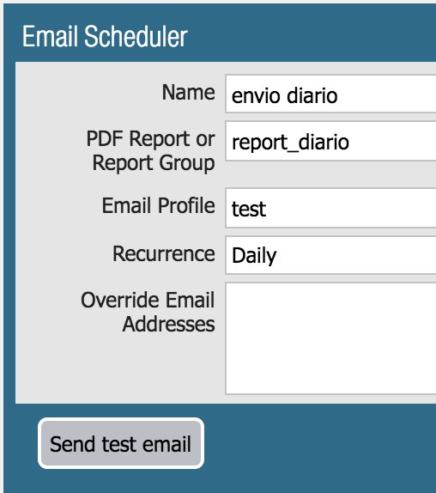

Configure o conector de LDAP

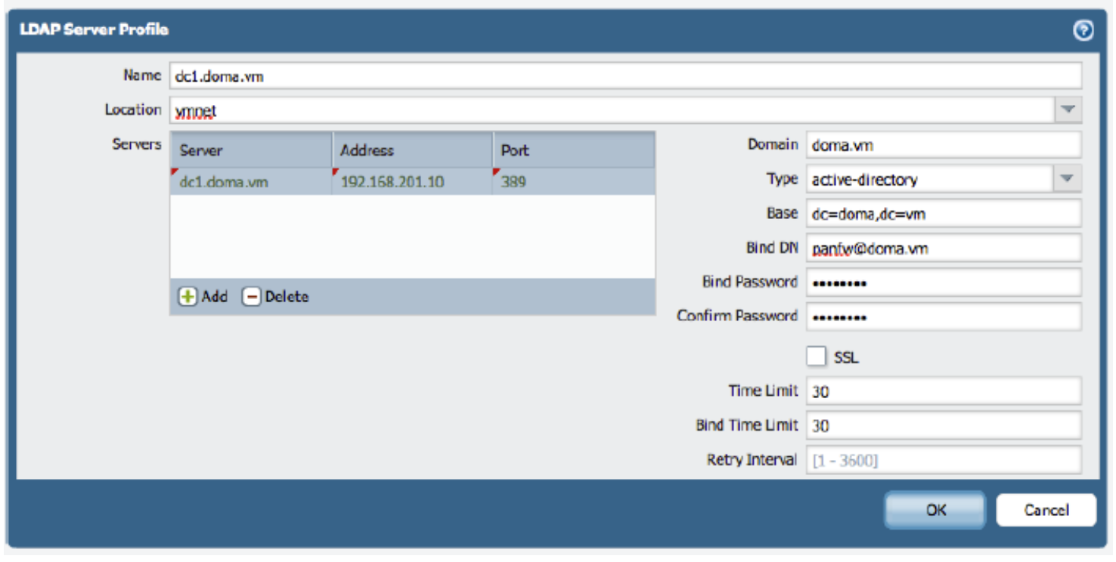

Configure o User-ID (agent/agentless)

Configure o group mapping

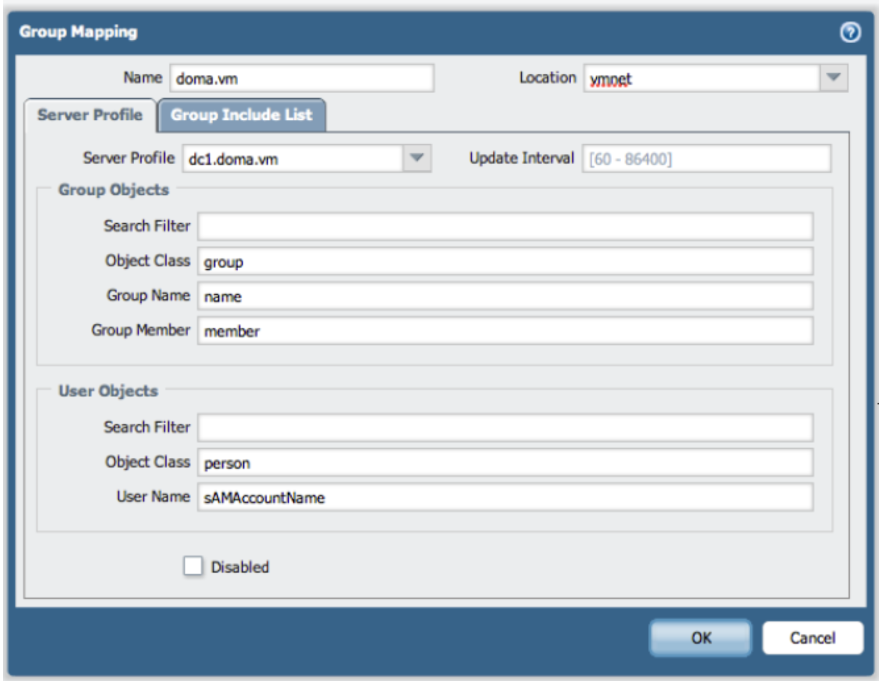

Monitore os resultados na aba Monitor